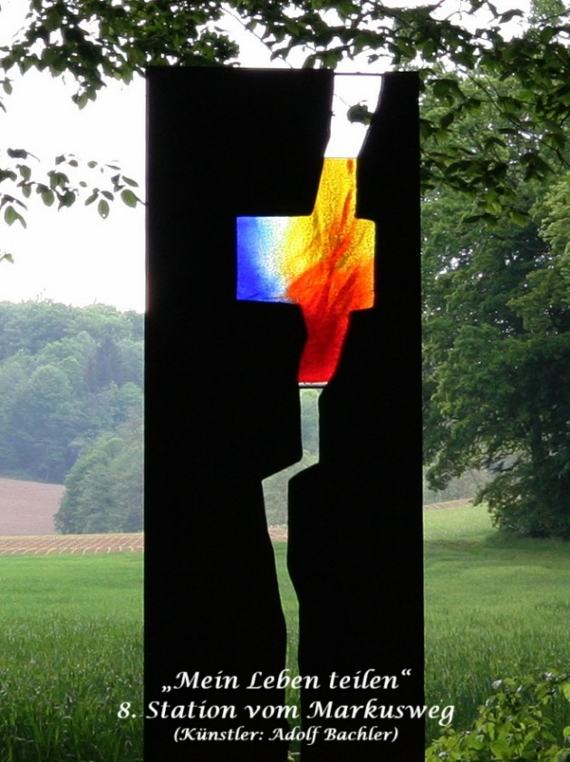
Wenn ich gestorben bin
feiert nicht mich
und auch nicht den tod
feiert DEN
der ein gott von lebendigen ist
wenn ich gestorben bin
zieht euch nicht dunkel an
das wäre nicht christlich
kleidet euch hell
singt heitere lobgesänge
wenn ich gestorben bin
preiset das leben
das hart ist und schön
preiset DEN
der ein gott von lebendigen ist
(nach Kurt Marti)

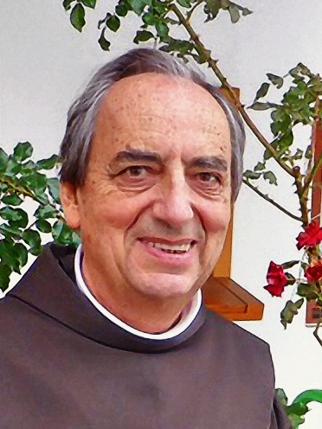
In christlicher Erinnerung an
P. Karl Maderner OFM

* 8. Sept. 1942 in Baden bei Wien
Ordenseintritt: 4. Sept. 1966
Profess: 4. Okt. 1970
Priesterweihe: 29. Juni 1972
† 21. Jun. 2025 in Graz

Pace e bene!
Der Wunsch von P. Karl war es, von Kranz- und Blumenspenden abzusehen, und stattdessen für das Caritasprojekt vom Haus der Stille in Lipova/Rumänien zu spenden. IBAN: AT78 2081 5054 0238 6766

